桃園市龜山區楓樹國民小學103學年度上學期學校本位課程
實施年級 | 三年級 | 上課日期 | 自103年1月19日起 至103年1月22日止
學生總人數 | 116人 | 上課日期 | 自103年1月19日起 至103年1月22日止
授課教師 | 郭鈺萱、陳靜慧、袁淑雲、簡麗玲、吳佩蓉
附件 | □課程表或流程表 ■活動照片
效益評估：
1.對教師：
(1)老師也能學習到下棋的規則，進一步釐清過去似是而非的觀念。
(2)學生進行棋藝切磋，有助班級氣氛的沉靜穩定。
2.對學生：
(1)沒學過的學生能學到下棋的規則和技巧，已經懂下棋規則的人也能教導同學下棋，從中獲得成就感。
(2)陶冶品格，提升思考能力，兼具趣味和益智的功效。
3.對學校：
在教室下棋不受氣候條件影響，規畫休閒活動多了一項選擇。
檢討與建議：(如流程、設備等)
1.老師可從網路搜尋影片和資料，介紹基本下棋規則給學生。
2.學生採「會下棋」和「沒學過」的異質分組一起下棋，從體驗中學習。
3.除學校提供四組棋具外，學生亦可自備棋具，使操作時所有學生可同時進行。

103學年度上學期校本課程活動照片與說明—三年一班（104年1月19日）
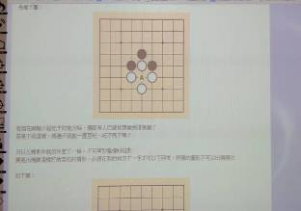 | 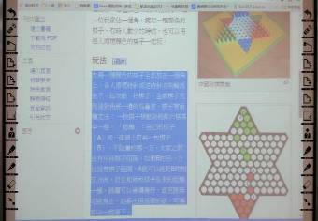
說明：五子棋規則教學 | 說明：跳棋規則教學
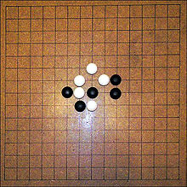 | 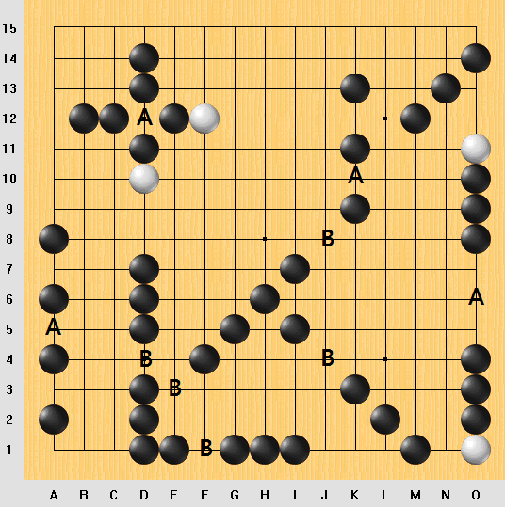
說明：五子棋規則教學 | 說明：五子棋技巧教學
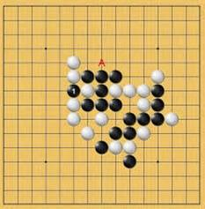 | 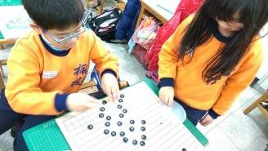
說明：五子棋技巧教學 | 說明： 試下五子棋
103學年度上學期校本課程活動照片與說明—三年一班（104年1月22日）
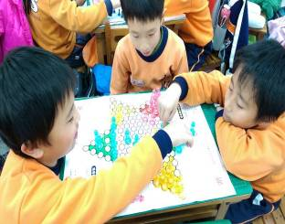 | 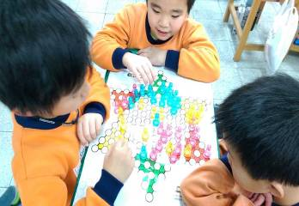
說明：來挑戰跳棋 | 說明：來挑戰跳棋
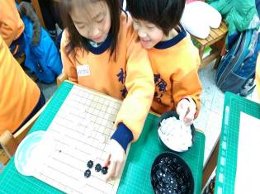 | 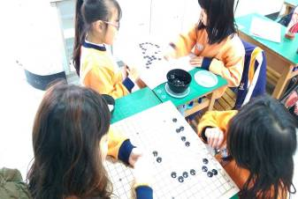
說明：試下五子棋 | 說明：試下五子棋
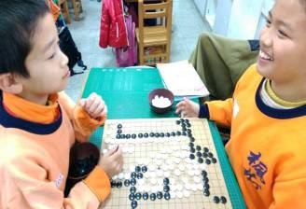 | 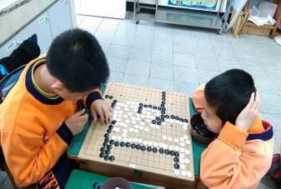
說明：下五子棋真開心 | 說明： 下五子棋兩邊都想贏
103學年度上學期校本課程活動照片與說明—三年二班（104年1月20日）
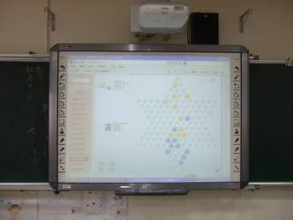 | 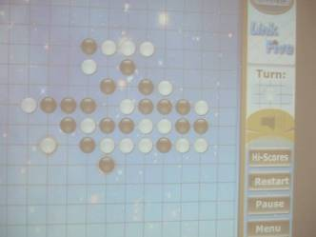
說明：以線上跳棋遊戲輔助說明。 | 說明：以線上五子棋遊戲講解。
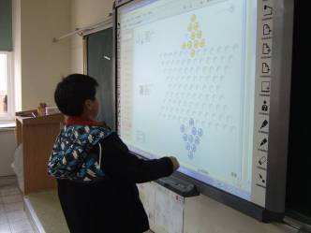 | 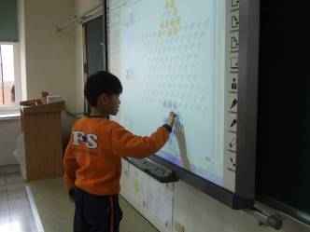
說明：小朋友躍躍欲試。 | 說明：輪番上陣。
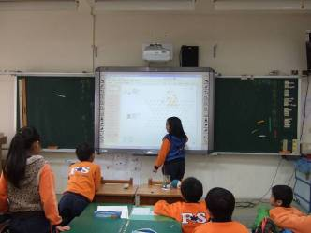 | 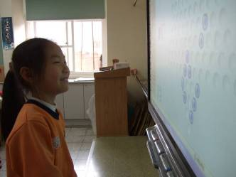
說明：徵詢同學的意見。 | 說明：仔細思考推敲。
103學年度上學期校本課程活動照片與說明—三年二班（104年1月21日）
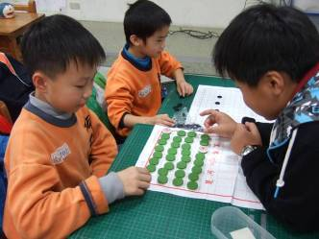 | 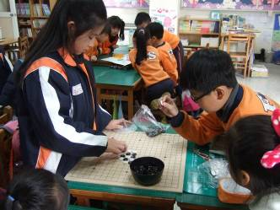
說明：雙人對戰暗棋。 | 說明：小組試下五子棋。
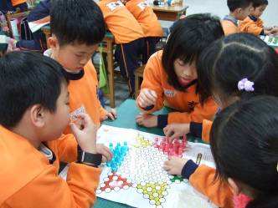 | 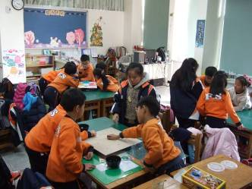
說明：從基本排法開始學習。 | 說明：全神貫注，玩得不亦樂乎。
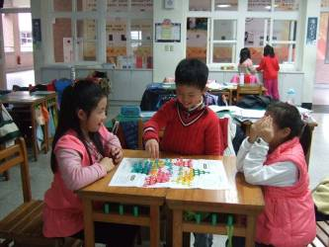 | 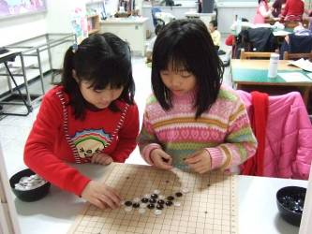
說明：利用下課時間一較高下。 | 說明：窗臺另闢五子棋棋局。
103學年度上學期校本課程活動照片與說明—三年三班（104年1月19-22日）
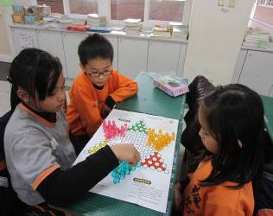 | 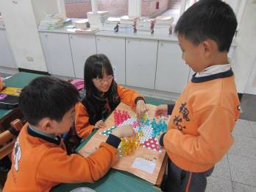
說明：初學者從旁觀察下棋的技巧 | 說明：幫忙指導同學找前進的路線
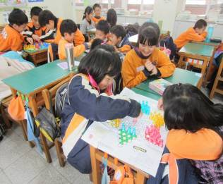 | 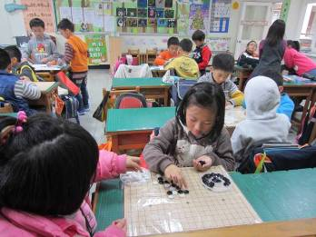
說明：分組競賽好有趣 | 說明： 分組進行練習
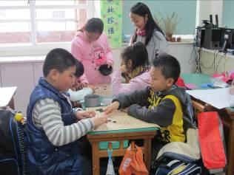 | 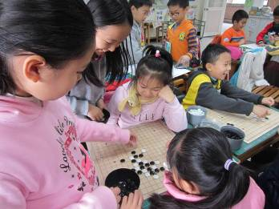
說明：仔細思考戰術 | 說明：未分勝負，繼續努力
103學年度上學期校本課程活動照片與說明—三年四班（104年1月21日）
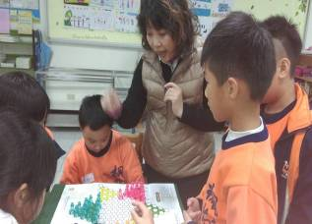 | 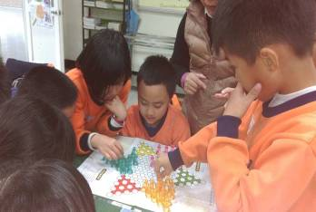
說明：老師講解說明 | 說明：下朋友們自行練習跳棋
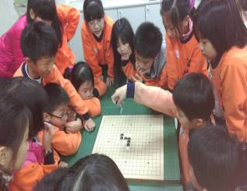 | 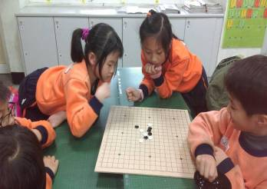
說明： 好玩的五子棋。 | 說明： 咱倆較量一下吧！
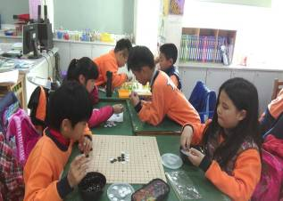 | 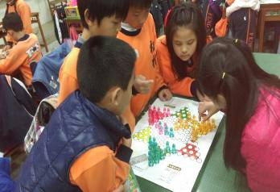
說明：一場大戰正在展開。 | 說明：跳棋真好玩。

103學年度上學期校本課程活動照片與說明—三年五班（104年1月20日）
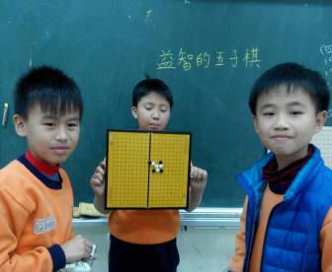 | 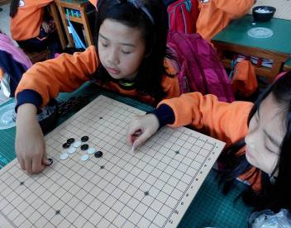
說明：讓我來為大家說明五子棋的規則。 | 說明：你來我往，互不相讓。
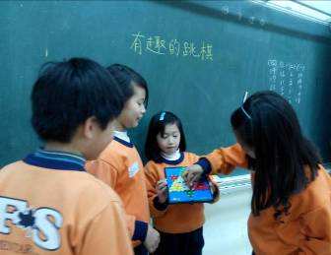 | 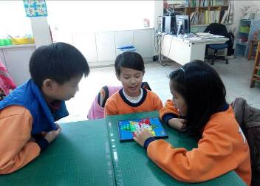
說明：跳棋的第一步很重要哦~ | 說明：我要一口氣就跳到對面！
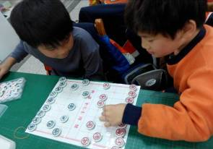 | 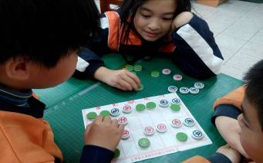
說明：咦?你怎麼倒退走呢? | 說明： 讓我想想怎麼幫「象」解圍。

